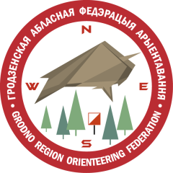
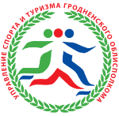
Управление спорта и туризма Гродненского облисполкома
Гродненская областная федерация ориентирования

Открытый Чемпионат

Гродненской области

по спортивному ориентированию

12-13 октября 2019

ПРИГЛАШЕНИЕ

Уважаемые друзья, приглашаем Вас принять участие в открытых соревнованиях по спортивному ориентированию проходящих в г. Гродно и Гродненской области.

Цели и задачи
- Определение сильнейших спортсменов и команд.
- Популяризация активного образа жизни.
- Развитие и популяризации спортивного ориентирования в Гродненской области.
- Укрепление дружеских связей между участниками.

Организаторы:
Управление спорта и туризма Гродненского облисполкома;
Гродненская областная федерация ориентирования.
Судейская коллегия:
Главный судья – Эдвард Ародь, тел.: +375 (29) 588-99-11;
Главный секретарь – Анна Орочко, +375 (29) 827-65-10
По вопросам заявки: email: Any280208@yandex.ru

Программа соревнований
11 октября | - Заезд и регистрация участников.
12 октября | - Регистрация в центре соревнований.  - Старт соревнований на классической дистанции бегом.
13 октября | - Старт соревнований на средней дистанции бегом.  - Старт на средней дистанции велоориентирования.  - Церемония награждения. Закрытие соревнований.

Карты
1-й День: Карта: «Сопоцкин».
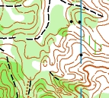
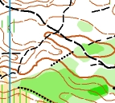

2-й День: Карта: «Лососно».
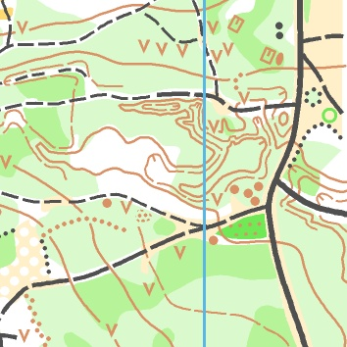
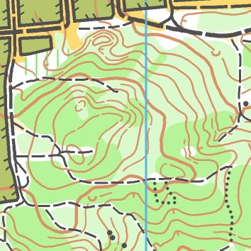

Участники
Участвуют команды районов, городов, коллективов физкультуры, а также спортсмены, участвующие в соревнованиях лично. Состав команд не ограничен.
К соревнованиям допускаются спортсмены, выполнившие условия заявки и имеющие медицинский допуск.

Группы
Мужчины: М12, М14, М16, М18, М21Е, М21S, М40.
Женщины: Ж12, Ж14, Ж16, Ж18, Ж21Е, Ж21S, Ж40.
МТВО – 1, МТВО – 2.
Open.

Финансирование
Расходы, связанные с организацией и проведением соревнований несут организаторы. Расходы по участию спортсменов в соревнованиях несут командирующие организации или сами спортсмены.

Подведение итогов, награждение
В общекомандный зачет идут 6 лучших результатов по любой из групп, кроме МТВО И OPEN. В личном зачете победители определяются по сумме времени затраченного на прохождение дистанций.
Победители в личном зачете в каждой группе награждаются дипломами соответствующих степеней, медалями и ценными призами (при условии участия не менее 7 спортсменов), призеры - дипломами и медалями.
Победители в командном зачете награждаются кубком, и дипломами соответствующих степеней, призеры - дипломами. При равенстве очков преимущество отдается команде имеющей большее число первых мест и т.д.
В Open группе награждение не проводится.

Заявка
Техническая заявка принимается через онлайн на сайте orient.by до 08 октября 2019 г. (23:59:00).

Настоящее приглашение является официальным вызовом на соревнования.

